Гранти з організаційного розвитку (ІСАР Єднання)

Грант з організаційного розвитку – це цільова безповоротна фінансова допомога, кошти якої спрямовуються на оплату послуг із зміцнення однієї з чотирьох сфер інституційної спроможності ОГС.
Грантовий конкурс з організаційного розвитку ІСАР Єднання фінансується Агентством США з міжнародного розвитку (USAID) у межах проєкту “Ініціатива секторальної підтримки громадянського суспільства України”.
Кошти цього гранту можуть бути використані на оплату послуг тренерів, консультантів, коучів чи менторів. Послуги мають бути спрямовані на зміцнення або основних організаційних спроможностей, або отримання спеціальних навичок, які дозволяють ОГС ставати більш ефективними, незалежними та життєздатними.
Прийом заявок на наступне засідання Відбіркової комісії триватиме
до 13 січня 2022 року.
Ознайомитися з процедурою подачі заявки на грант можна за посиланням: http://ednannia.ua/147-anonsi/12063-pryimaiemo-zaiavky-na-konkurs-hrantiv-z-orhanizatsiinoho-rozvytku, а також переглянувши вебінар: https://youtu.be/oumyj-MGj88
Під організаційним розвитком слід розуміти розвиток чотирьох спроможностей:

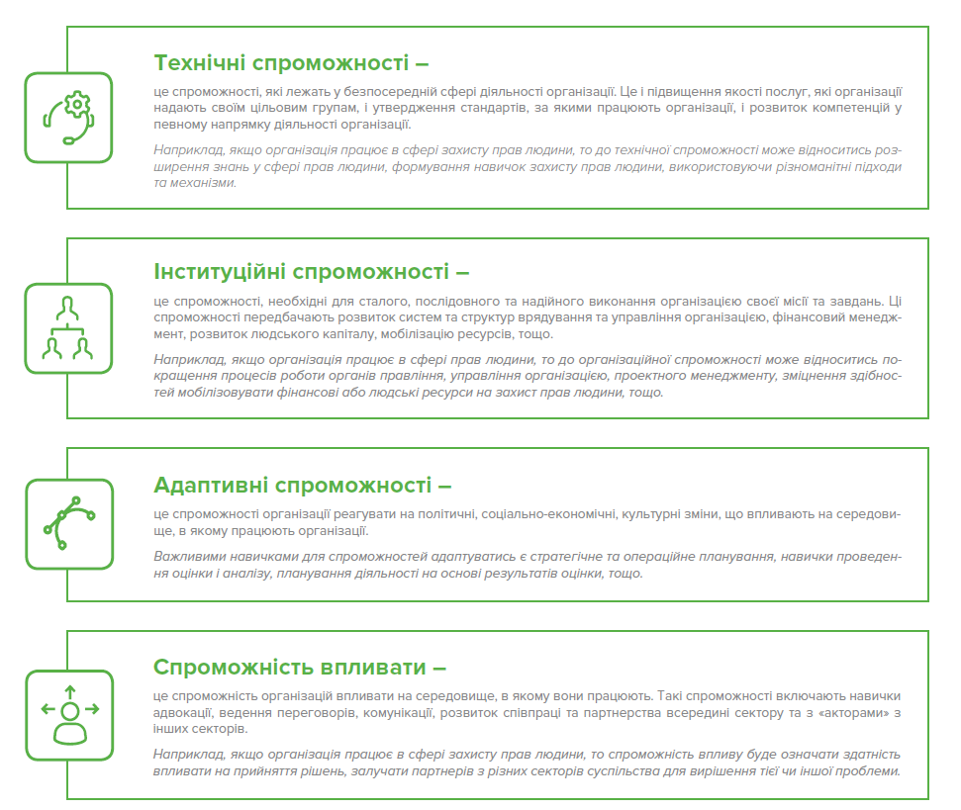

Детальне “Запрошення до участі” (додається в електронному форматі) можна завантажити за посиланням (http://ednannia.ua/images/Call_for_proposals_MARKETPLACE_2021.pdf).
Кількість грантів, які може отримати ОГС у межах цього конкурсу грантів не обмежується. Заявка на отримання наступного гранту приймається до розгляду тільки після повного затвердження фінансового й змістовного звітів за попередній грант.

Види грантів з організаційного розвитку ОГС:

Назва | Сума гранту | Спрямування | Умови надання
Простий грант | Максимальна сума – еквівалент  3 000 дол. США | Покриття витрат ОГС, пов’язаних з отриманням однієї або максимум двох послуг з організаційного розвитку для: розробки стратегічного плану ОГС; отримання консультації щодо імплементації розробленого організацією раніше стратегічного плану; грант для проведення тренінгу працівникам організації. | Проведення самооцінки з організаційного розвитку (для цього треба скористатися онлайн інструментом самооцінки на сайті ІСАР Єднання - http://ednannia.ua/our-programs-and-activities/12164-tablitsya та скласти план розвитку (також додаються в електронному форматі). Самооцінка, результати якої поєднуються до заявки, повинна бути проведена щонайпізніше за півроку до дня подачі заявки на цей вид гранту.
Грант для зовнішньої оцінки | Максимальна сума – еквівалент  1 000 дол. США | Покриття витрат, пов’язаних із здійсненням фасилітованої оцінки рівня організаційного розвитку ОГС та складанням плану організаційного розвитку ОГС із вказанням пріоритетних сфер розвитку. Провайдер, який здійснюватиме зовнішню самооцінку за цим грантом, має володіти методикою відповідної оцінки. | Для отримання гранту для зовнішньої оцінки ОГС необхідно провести самооцінку з організаційного розвитку (для цього треба скористатися онлайн інструментом самооцінки на сайті ІСАР Єднання – http://ednannia.ua/our-programs-and-activities/12164-tablitsya) та скласти план розвитку (також додаються в електронному форматі). Самооцінка, результати якої поєднуються до заявки, повинна бути проведена щонайпізніше за півроку до дня подачі заявки на цей вид гранту
Комплексний грант | Максимальна сума – еквівалент  10 000 дол. США | Для організації, яка має засвідчений досвід роботи понад 4 роки і яка здійснила зовнішню фасилітовану оцінку свого рівня організаційного розвитку. Для здійснення такої зовнішньої оцінки ОГС заохочуються подаватися на “Грант для зовнішньої оцінки” цього конкурсу грантів. ОГС також можуть здійснювати зовнішню оцінку за власний рахунок. | Для отримання комплексного гранту ОГС необхідно провести зовнішню оцінку з організаційного розвитку та скласти разом із Провайдером план розвитку. Результати зовнішньої оцінки, отримані протягом року до моменту подачі заявки на грант, можуть бути подані в межах цього типу грантів
Грант для групи організацій | Максимальна сума – еквівалент  10 000 дол. США | Грант для групи організацій дозволяє декільком організаціям або ініціативним групам (не менше 3х) об’єднати свої ресурси та отримати потрібну послугу з організаційного розвитку спільно. | Для отримання такого гранту кожна організація-учасник групи має вивчити потреби власної організації та провести самооцінку організаційного розвитку, скориставшись відповідним інструментом на сайті ІСАР Єднання. Цю групу організацій має об’єднувати спільна(і) потреба(и) в організаційному розвитку. Група організацій також повинна визначити організацію-координатора для подальшої комунікації з ІСАР Єднання.
Грант для здійснення навчального візиту | Максимальна сума – еквівалент 3 000 дол. США | Дозволяє ОГС вивчити та застосувати досвід інших організацій, які досягли успіху в розвитку інституційної спроможності. Тема навчального візиту може стосуватись будь якої сфери організаційного розвитку, але перевага надаватиметься проектам для підвищення життєздатності та самозарадності ОГС. За кошти цього гранту можуть покриватися винятково навчальні поїздки в межах України. | Для отримання такого гранту необхідно провести самооцінку з організаційного розвитку (скористатися онлайн інструментом самооцінки на сайті ІСАР Єднання); скласти план розвитку та надати обґрунтування необхідності здійснення навчального візиту у відповідності до плану розвитку організації; надати запрошення від партнерської сторони та детальну програму навчального візиту. Самооцінка, результати якої поєднуються до заявки, повинна бути проведена щонайпізніше за півроку до дня подачі заявки на цей вид гранту.
Грант на участь у навчальних заходах | Максимальна сума – еквівалент  1 000 дол. США | Дозволяє організації посилити свій потенціал завдяки участі у спеціалізованих заходах, присвячених темам організаційного розвитку. | Для отримання такого гранту необхідно провести самооцінку з організаційного розвитку (скористатися онлайн інструментом самооцінки на сайті ІСАР Єднання); скласти план розвитку та надати обґрунтування необхідності участі у заході відповідно до плану розвитку організації. До заявки докласти детальну інформацію про сам навчальний захід (програма, організатори, ведучі/тренери тощо), а також підтвердження організаторів про прийняття заявника на участь у заході та про подальший супровід. Самооцінка, результати якої поєднуються до заявки, повинна бути проведена щонайпізніше за півроку до дня подачі заявки на цей вид гранту.

УВАГА! Порядок подання заявок

Для того, щоб отримати грант з організаційного розвитку, необхідно:
зареєструвати ОГС на сайті ІСАР Єднання: http://ednannia.ua/reestratsiya;
здійснити самооцінку рівня розвитку ОГС та заповнити результати у робочому кабінеті ОГС (у робочому кабінеті ОГС на сайті ІСАР Єднання);
заповнити Заявку (у робочому кабінеті ОГС на сайті ІСАР Єднання);
заповнити або підвантажити відповідні додатки до Заявки (у робочому кабінеті ОГС на сайті ІСАР Єднання).

Форми Заявки та Додатків додаються до запрошення (додається в електронному форматі):
Додаток A «Результат самооцінки рівня розвитку ОГС»
Додаток Б «Меморандум про наміри щодо співпраці», укладений між ОГС та Провайдером, який переміг у тендерному відборі
Додаток В «Результати зовнішньої оцінки рівня розвитку ОГС з планом ОР та рекомендаціями Провайдера»
Додаток Г «Детальна інформація про групу організацій (включаючи організаціюкуратора)»
Додаток Д «Інструмент оцінки адвокаційної спроможності»
Додаток Е «Запрошення від партнерської сторони та програма навчального візиту»
Додаток Є «Підтвердження організаторів про прийняття заявника на участь у заході».
Додаток Ж «План організаційного розвитку»

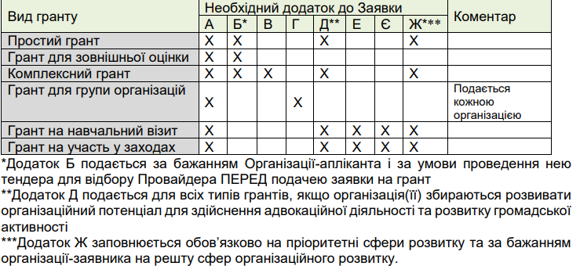
Питання стосовно цього конкурсу можна надсилати електронною поштою на адресу: grant@ednannia.ua ІСАР Єднання періодично розміщатиме узагальнені відповіді на отримані питання на своєму сайті.

Більше про конкурси ІСАР Єднання за посиланням http://ednannia.ua/.

